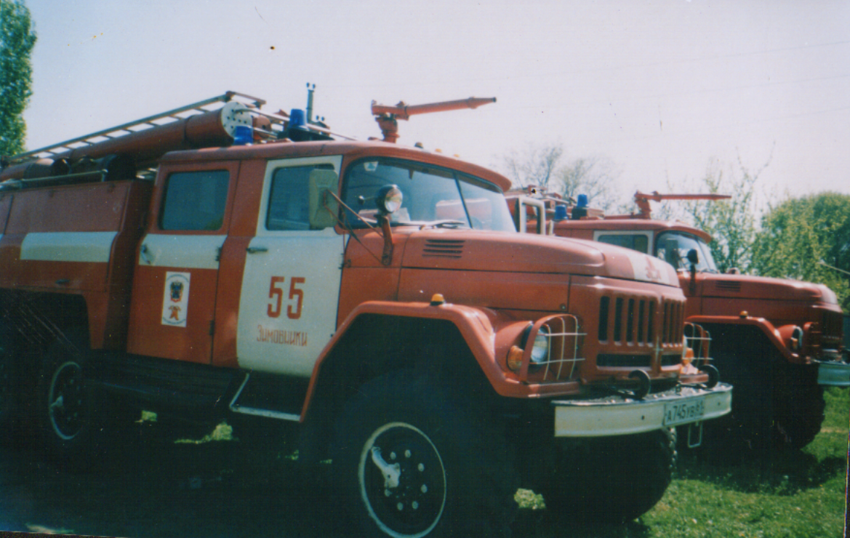
В случае пожара в вашей комнате
1. Сохраняйте спокойствие.
2. Выйдите из комнаты и закройте дверь, не запирая ее на замок.
ПАМЯТКА ПОЖАРНОЙ
БЕЗОПАСНОСТИ
3. Спокойно спуститесь по лестнице вниз.
В высотных зданиях пользоваться лифтами запрещено.
4. Сообщите о пожаре по тел. 01 и администрации корпусов общежития.
В случае пожара вне вашей комнате
1.Спокойно покиньте вашу комнату после того, как закроете окна.
2.Спуститесь вниз по лестнице.
3.В дальнейшем выполняйте указания администрации корпусов общежитий.
4.Если коридоры и лестничные клетки задымлены и безопасно покинуть помещения нельзя, оставайтесь в вашей комнате Дверные щели и вентиляционные отверстия, в которые может проникать дым, необходимо заткнуть мокрым полотенцем или другим материалом, смоченным в воде. После этого вы можете подойти к окну или выйти на балкон ( при его наличии ) и подавать сигналы пожарным. Закрытая, смоченная водой и хорошо уплотненная дверь надолго защитит вас. Для этих целей в пятиэтажных корпусах общежитий в каждой комнате, где не имеются краны с водой, держите бутылку, наполненную водой.

Помните
1.Не разбивайте стекла на окнах.
2.Не прыгайте с верхних этажей. Даже прыгая с относительно небольшой высоты, ( 2-3-й этаж), вы рискуете получить серьезные травмы. Начиная с 4-го этажа, каждый второй прыжок смертелен.
3.Не пытайтесь спуститься по водосточным трубам и с помощью простыней и веревок ( если в этом нет острой необходимости ): падение здесь без отсутствия
специальных навыков почти всегда неизбежно.
4.Не входите туда, где большая концентрация дыма. Без специальных средств защиты вам не преодолеть задымленный участок. При заполнении помещений дымом идите в сторону не задымленной лестницы либо к выходу.
5.Доверьте свое спасение специалистам и дожидайтесь пожарную команду
ОНД по Зимовниковскому району.

